HỆ THỐNG ĐO CHẤT LƯỢNG KHÔNG KHÍ

1. Giới thiệu đề tài
Hệ thống đo chất lượng không khí được xây dựng nhằm giám sát các yếu tố môi trường xung quanh, từ đó giúp đánh giá mức độ an toàn của không khí đối với sức khỏe con người. Các chỉ số quan trọng như nồng độ bụi mịn (PM2.5/PM10), nồng độ khí độc hại (CO, CO₂, NH₃…), và nhiệt độ – độ ẩm sẽ được đo liên tục và phân tích theo thời gian thực.
Dự án sử dụng vi điều khiển ESP32 làm bộ xử lý trung tâm, kết nối với các cảm biến như PMS7003 (bụi mịn), MQ-series (khí gas độc hại), DHT22 (nhiệt độ – độ ẩm). Dữ liệu được thu thập, xử lý và truyền lên ứng dụng di động hoặc máy chủ IoT để người dùng theo dõi trực tiếp.
Mục tiêu tổng quát:
- Theo dõi các thông số chất lượng không khí theo thời gian thực.
- Cảnh báo khi nồng độ bụi mịn hoặc khí độc vượt ngưỡng cho phép.
- Thiết kế hệ thống dạng IoT mở, dễ tích hợp vào mô hình giáo dục STEM, mô hình nhà thông minh hoặc các hệ thống giám sát trong nhà – ngoài trời.

2. Mô hình dự án

2.1. Mô hình khối hệ thống
- Khối cảm biến: Thu thập các tín hiệu môi trường như bụi mịn, khí gas, nhiệt độ – độ ẩm.
- Khối xử lý (ESP32): Tiếp nhận tín hiệu cảm biến, chuẩn hóa dữ liệu, bù sai số và điều khiển hiển thị.
- Khối nguồn: Sử dụng pin Li-ion kết hợp mạch sạc TP4056 hoặc dùng nguồn USB 5V.
- Khối truyền thông: Gửi dữ liệu qua Wi-Fi hoặc Bluetooth đến app/website.
- Khối giao diện (App/Web): Hiển thị dữ liệu dạng biểu đồ, cảnh báo vượt ngưỡng.
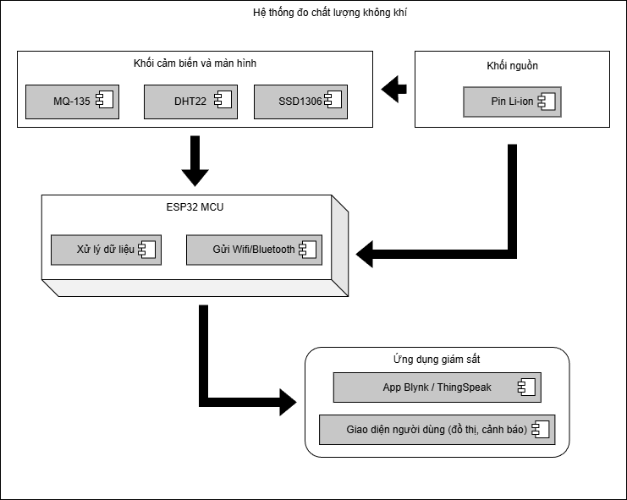

2.2. Sơ đồ nguyên lý (mô tả)
- Cảm biến bụi mịn PMS7003 kết nối UART với ESP32 (TX→RX16, RX→TX17).
- Cảm biến MQ-135 hoặc MQ-7 kết nối vào kênh ADC (GPIO34 hoặc GPIO35).
- Cảm biến DHT22 nối vào GPIO 26.
- Pin Li-ion cấp nguồn cho ESP32 thông qua LDO 3.3V.
- ESP32 sử dụng Wi-Fi để gửi dữ liệu đến Blynk/ThingSpeak hoặc Firebase.

2.3. Thiết kế mạch
- Phần mềm thiết kế: Altium Designer 22.
- Kích thước PCB: 8×10 cm hoặc tùy chỉnh theo yêu cầu.
- Bố trí lỗ thoát khí và khe hở thông gió tại khu vực cảm biến bụi để dữ liệu chính xác hơn.

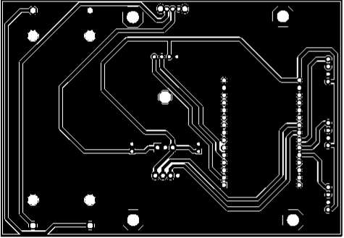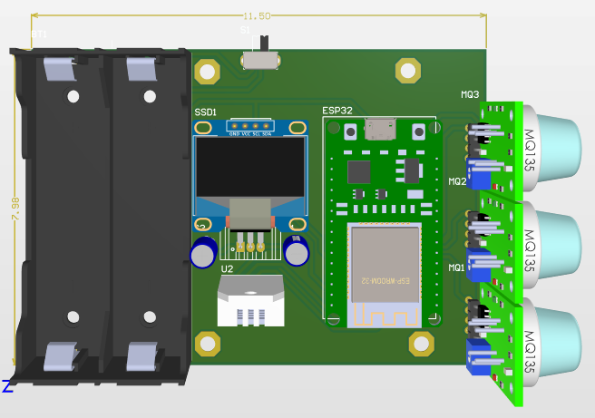

3. Kết quả đã thực hiện và công việc sắp tới

3.1. Công việc đã thực hiện
- Hoàn thành thiết kế sơ đồ nguyên lý và board mạch PCB trên Altium, xuất Gerber thành công.
- Lập trình vi điều khiển ESP32 đọc dữ liệu PMS7003, MQ, DHT22 bằng Arduino IDE.
- Kiểm tra và so sánh giá trị cảm biến với thiết bị đo thực tế để hiệu chỉnh.

3.2. Công việc còn lại cần hỗ trợ
- Hoàn thiện hàn mạch thủ công, ổn định kết nối giữa các cảm biến.
- Tối ưu code ESP32: sử dụng thư viện PMSx003, Adafruit DHT, WiFi.h, BlynkSimpleEsp32.h.
- Đẩy dữ liệu lên máy chủ như ThingSpeak, Firebase hoặc Blynk IoT.
- Phát triển ứng dụng điện thoại Android hiển thị: AQI, PM2.5, PM10, Temp, Humi.
- Biểu đồ Line Chart theo thời gian.
- Tùy chọn gửi dữ liệu định kỳ 30 giây/lần.

4. Lộ trình tiếp tục dự án
Giai đoạn 1 (hiện tại): Hoàn thiện nguyên mẫu – Thiết kế, hàn, thử nghiệm mạch cơ bản – Hoàn thành.
Giai đoạn 2: Cải tiến phần cứng – Thiết kế lại PCB tối ưu luồng khí, thêm lớp bảo vệ cho môi trường – 1 tuần.
Giai đoạn 3: Mở rộng phần mềm – Firmware OTA, lưu dữ liệu trong SPIFFS hoặc SD – 1 tuần.
Giai đoạn 4: Phát triển ứng dụng – App Android kết nối Wi-Fi/Bluetooth – 1 tuần.
Giai đoạn 5: Kiểm thử thực tế – Triển khai ngoài môi trường, thu dữ liệu 7 ngày – 1 tuần.
Giai đoạn 6: Báo cáo & công bố – Tổng hợp dữ liệu, viết báo cáo – 1 tuần.

